**Лабораторная работа №4**

**Исследование автоколебаний в нелинейной САР**

**Цель работы:** исследовать автоколебательный режим работы нелинейной САР и определить его параметры.

**Описание работы**

Для нелинейных САР характерно возникновение специфических режимов работы, которые на фазовой плоскости будут представлять собой предельные устойчивые циклы (рисунок 3.1).

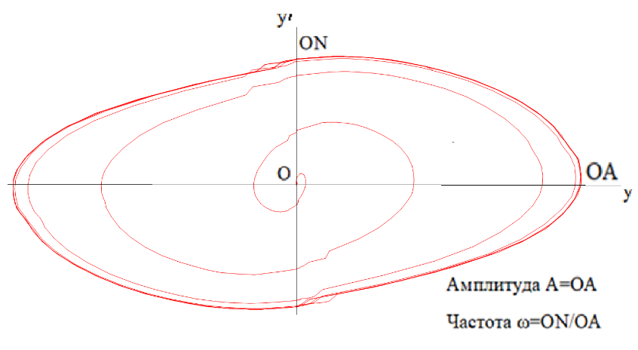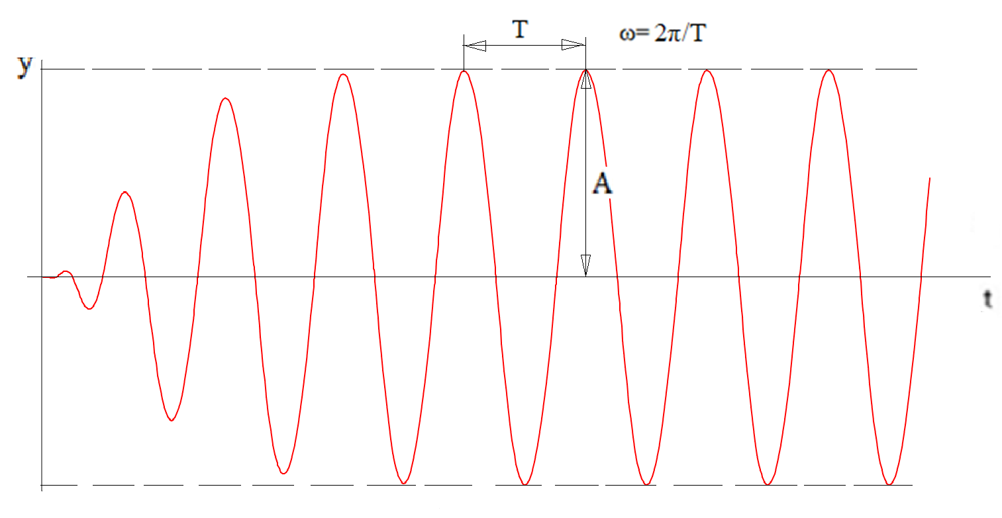

**Рисунок 3.1 – Предельный цикл и соответствующая временная характеристика**

Автоколебания – незатухающие колебания в нелинейной САР, возникновение которых и частота полностью определяются внутренними свойствами самой системы, а не внешними воздействиями. При этом амплитуда и частота не зависят от начальных условий.

Под устойчивостью автоколебаний понимают возможность их осуществления и их стремление к удержанию постоянства параметров как по амплитуде, так и по частоте при всех возможных влияниях на систему.

После гармонической линеаризации исследуемую систему можно представить в виде, как на рисунке 3.2, и исследовать по характеристическому уравнению.

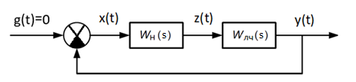

**Рисунок 3.2 – Линеаризованная нелинейная САР**

где Wлч(s)=E(s)/D(s) – передаточная функция линейной части

Wн(s) – гармоническая передаточная функция нелинейной части после линеаризации

Тогда для аналитического определения амплитуды и частоты автоколебаний и анализа их на устойчивость можно использовать следующий метод, который рассмотрим на примере нелинейной САР, линейная часть которой описывается передаточной функцией вида

а нелинейность представляет собой идеальное двухпозиционное реле

Тогда

и уравнение гармонически линеаризованной замкнутой системы примет вид

Откуда получаем характеристическое уравнение

или

После подстановки s=jω, получим

Откуда

Если решение относительно А и ω существует, то в системе возможны автоколебания. Из второго уравнения находим частоту автоколебаний

(3.1)

после чего подставляем частоту в первое уравнение и находим амплитуду

(3.2)

Чтобы определить устойчивость автоколебаний, нужно проверить неравенство:

или если подставить найденные значения амплитуды и частоты

**Порядок выполнения лабораторной работы**

1. Запустите среду **SimInTech**.
2. Создайте новый проект «**Файл → Новый проект → Схема модели общего вида**».
3. Настройте расчетные параметры схемы. Установите *Начальный шаг интегрирования* **startstep=0**, *Конечное время расчета* **endtime=200** (выбирается из соображения того, чтобы переходные процессы успевали завершиться), *Максимальный шаг* **hmax=0.01**, *Метод интегрирования* **intmet**=Адаптивный 1.

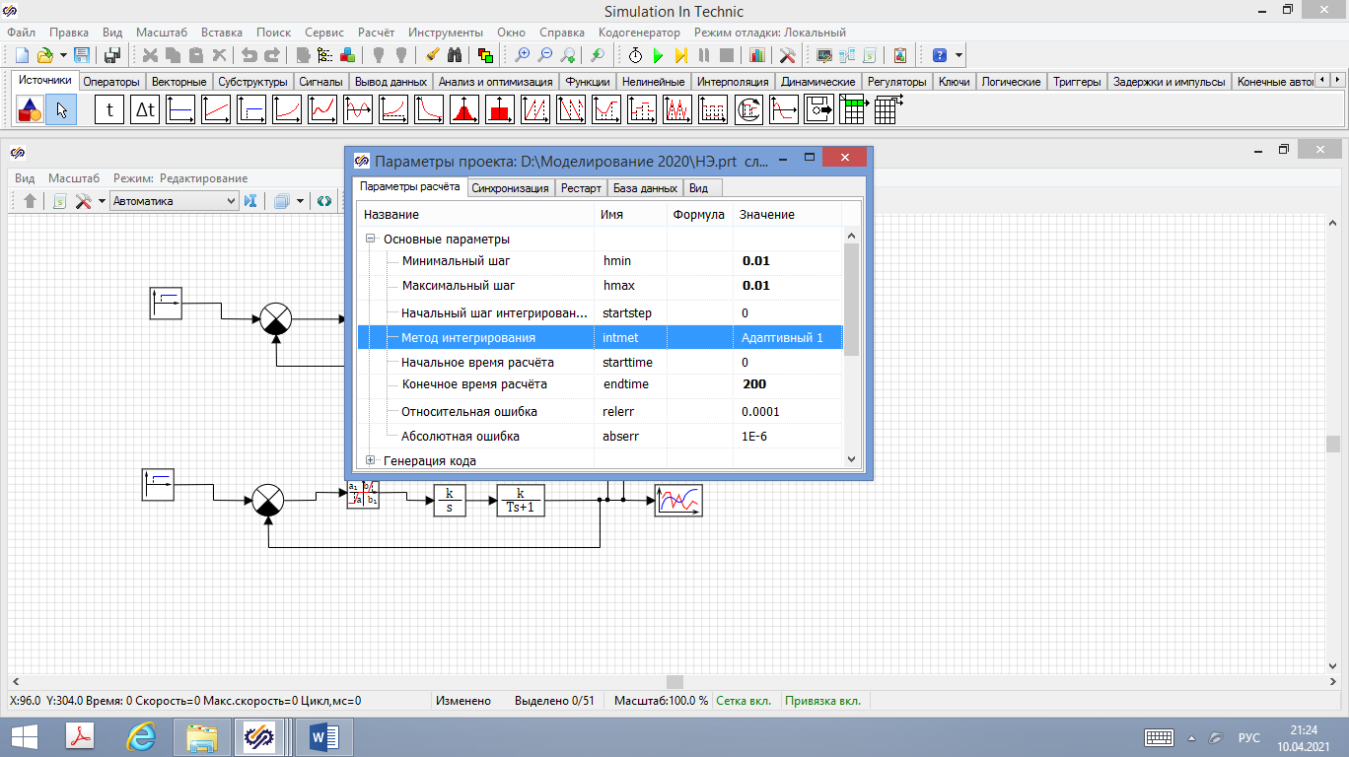

1. Перед продолжением работы сохраните схему в файл с новым именем в своей рабочей папке. Для этого в **Главном меню** выбрать пункт «**Файл → Сохранить проект как...**» и далее, используя стандартный диалог, сохранить файл, указав соответствующий путь и имя файла – «**Работа ТАУ2_3.prt**».
2. Перенесите на схемное окно SimInTech блоки:

* генератор ступенчатого сигнала 1 шт. (вкладка **Источники → Ступенька**);
* реле 1 шт. (вкладка **Нелинейные → Гистерезис**);
* передаточная функция 2 шт. (вкладка **Динамические → Инерционное звено 1-го порядка**);
* интегратор 1 шт. (вкладка **Динамические → Интегратор**);
* производная 1 шт. (вкладка **Динамические → Производная**);
* сравнивающее устройство 1 шт. (вкладка **Операторы → Сравнивающее устройство**);
* график 1 шт. (вкладка **Вывод данных → Временной график**);
* фазовый портрет 1 шт. (вкладка **Вывод данных → Фазовый портрет**).

1. Соберите расчетную схему для моделирования работы нелинейной САР (рисунок 3.3).
2. В свойствах блока **Ступенька** задайте *Время срабатывания* t=[0], *Начальное состояние* y0=[0], *Конечное состояние* yk=[0]. Т.е. система будет находиться в некотором равновесном состоянии.

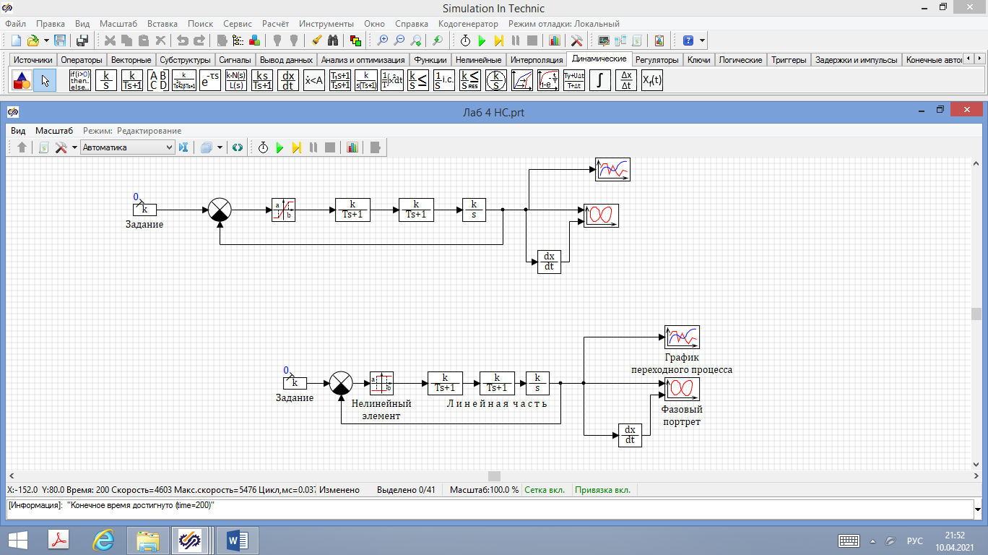

**Рисунок 3.3 - Расчетная схема нелинейной САР**

1. Введите параметры линейной части. Для этого в свойствах блоков **Инерционное звено 1-го порядка** задайте *Коэффициенты усиления* k, *Постоянные времени* T согласно своему варианту из таблицы 3.1, *Начальные условия* х0=[0].

**Таблица 3.1 – Параметры линейной части системы**

|  |  |  |  |
| --- | --- | --- | --- |
| Вариант | k | T1 | T2 |
| 1 | 0.45 | 2.3 | 3.6 |
| 2 | 0.6 | 1.4 | 4.1 |
| 3 | 10 | 0.03 | 1.1 |
| 4 | 25 | 5 | 3 |
| 5 | 5 | 1.6 | 0.3 |
| 6 | 11 | 0.32 | 1.75 |
| 7 | 2.4 | 0.5 | 5 |
| 8 | 0.23 | 1 | 0.15 |
| 9 | 0.4 | 3 | 1 |
| 10 | 6 | 0.2 | 1.5 |

1. Введите параметры нелинейного элемента. В свойствах блока **Гистерезис** установите *Нижнюю границу переключения* a=[0], *Верхнюю границу переключения* b=[0], реализовав тем самым идеальное двухпозиционное реле. Задайте *Нижнее значение функции* Y1=[-1], *Верхнее значение функции* Y2=[1], *Начальные условия* х0=[0].
2. В свойствах блока **Временной график** для снятия графика переходного процесса на выходе нелинейной САР задайте *Количество входных портов* InPortCount=1.
3. Запустите схему на расчет нажатием кнопки Пуск на **Панели инструментов** или клавиши F9. В строке отображения расчетной информации **Схемного окна** должна появиться надпись: «Конечное время достигнуто (time=200)», в противном случае в схеме была допущена ошибка.



1. Снимите переходный процесс с выхода нелинейной САР и фазовый портрет нелинейной САР. Включите их в отчет по работе.
2. Измерьте параметры автоколебаний по переходному процессу (см. рис. 3.1) и занесите результаты в таблицу 3.2 (2 столбец).
3. Измерьте параметры автоколебаний по фазовому портрету (см. рис. 3.1) и занесите результаты в таблицу 3.2 (3 столбец).
4. Рассчитайте параметры автоколебаний по формулам (3.1) - (3.2), занесите их также в таблицу 3.2 (4 столбец). **Сопоставьте их с экспериментальными**.
5. Исследуйте **влияние начальных условий** на амплитуду и частоту автоколебаний.

Для этого измените начальные условия для регулируемой переменной и ее производной. Т.е. в одном из блоков **Инерционное звено 1-го порядка** или **Интегратор** или во всех сразу установите произвольные ненулевые *Начальные условия* х0. Тоже самое выполните для блока **Производная**. Запустите схему на расчет еще раз нажатием кнопки Пуск на **Панели инструментов** или клавиши F9. Измерьте параметры автоколебаний по экспериментальным зависимостям и занесите результаты в таблицу 3.2 (5 столбец). Сделайте вывод о влиянии начальных условий на автоколебательный режим. Верните настройки схемы к исходным.



1. Исследуйте **влияние коэффициента усиления линейной части** в нелинейной САР на амплитуду и частоту автоколебаний.

Для этого в блоке **Инерционное звено 1-го порядка** измените значение *Коэффициенты усиления* k в сторону уменьшения. Запустите схему на расчет еще раз нажатием кнопки Пуск на **Панели инструментов** или клавиши F9.



Измерьте параметры автоколебаний по экспериментальным зависимостям и занесите результаты в таблицу 3.2 (6 столбец). Верните настройки схемы к исходным.

Рассчитайте для выбранного коэффициента усиления параметры автоколебаний по формулам (3.1) - (3.2), занесите результаты в таблицу 3.2 (6 столбец) и сравните их с результатами моделирования.

Повторите аналогичные действия для случая увеличения коэффициента усиления линейной части. Результаты также занесите в таблицу 3.2 (7 столбец). Верните настройки схемы к исходным.

Проделайте эксперимент 4 раза (2 при ↓k, 2 при ↑k) и **постройте приближенную зависимость A(k) и ω(k)**. Сделайте вывод о влиянии коэффициента усиления системы на автоколебательный режим.

1. Исследуйте **влияние инерционных свойств** нелинейной САР (наибольшей постоянной времени) на амплитуду и частоту автоколебаний.

Для этого в блоке **Инерционное звено 1-го порядка** измените значение наибольшей *Постоянной времени* Т в сторону уменьшения. Запустите схему на расчет еще раз нажатием кнопки Пуск на **Панели инструментов** или клавиши F9.



Измерьте параметры автоколебаний по экспериментальным зависимостям и занесите результаты в таблицу 3.2 (8 столбец). Верните настройки схемы к исходным.

Рассчитайте для выбранной постоянной времени параметры автоколебаний по формулам (3.1) - (3.2), занесите результаты в таблицу 3.2 (8 столбец) и сравните их с результатами моделирования.

Повторите аналогичные действия для случая увеличения наибольшей постоянной времени линейной части. Результаты также занесите в таблицу 3.2 (9 столбец). Верните настройки схемы к исходным.

Проделайте эксперимент 4 раза (2 при ↓Тmax, 2 при ↑Тmax) и **постройте приближенную зависимость A(Тmax) и ω(Тmax)**. Сделайте вывод о влиянии инерционности системы на автоколебательный режим.

**Таблица 3.2 – Параметры автоколебаний**

|  |  |  |  |  |  |  |  |  |  |  |  |  |
| --- | --- | --- | --- | --- | --- | --- | --- | --- | --- | --- | --- | --- |
|  | По переходному процессу | По фазовому портрету | По формулам  (3.1), (3.2) | Изменение начальных условий | ↓k ЛЧ | | ↑k ЛЧ | | ↓Tmax ЛЧ | | ↑ Tmax ЛЧ | |
| По формулам | Экспериментально | По формулам | Экспериментально | По формулам | Экспериментально | По формулам | Экспериментально |
| A |  |  |  |  |  |  |  |  |  |  |  |  |
|  |  |  |  |  |  |  |  |
| ω |  |  |  |  |  |  |  |  |  |  |  |  |
|  |  |  |  |  |  |  |  |

1. Сохраните расчетную схему «**Файл → Сохранить проект**». Оформите протокол лабораторной работы, который должен содержать:

* цель работы;
* расчетную схему моделируемой нелинейной системы;
* график изменения регулируемой переменной в нелинейной САР;
* фазовый портрет нелинейной САР;
* заполненная сводная таблица 3.2 с результатами расчетов и экспериментов;
* ответы на вопросы, поставленные в пунктах 15, 16, 17, 18.
* графики зависимости амплитуды и частоты автоколебаний от коэффициента усиления системы;
* графики зависимости амплитуды и частоты автоколебаний от инерционности системы.

**Контрольные вопросы**

1. Фазовый метод.
2. Дайте определение фазового пространства.
3. Когда фазовое пространство вырождается в фазовую плоскость?
4. Дайте определение изображающей точки.
5. Дайте определение фазовой траектории.
6. Дайте определение фазового портрета.
7. Общие правила построения фазовых траекторий.
8. Приведите примеры особых точек равновесия.
9. Приведите примеры особых линий равновесия.
10. Положение равновесия – «центр».
11. Положение равновесия – «устойчивый фокус».
12. Положение равновесия – «неустойчивый фокус».
13. Положение равновесия – «устойчивый узел».
14. Положение равновесия – «неустойчивый узел».
15. Положение равновесия – «седло».
16. Особенности фазовых портретов нелинейных систем.
17. Особые линии на фазовой плоскости.
18. Предельный цикл: устойчивый.
19. Предельный цикл: полуустойчивый.
20. Предельный цикл: неустойчивый.
21. Автоколебательный режим.
22. Суть гармонической линеаризации.
23. Отличие гармонической линеаризации от обычной.
24. Гармоническая передаточная функция и частотная гармоническая передаточная функция или эквивалентный комплексный коэффициент передачи нелинейного элемента.
25. Суть аналитического метода определения автоколебаний.
26. Как определить устойчивость автоколебаний аналитическим методом.
27. Суть метода гармонического баланса Гольдфарба.
28. Как строится обратная АФЧХ нелинейности с обратным знаком.
29. Как определить устойчивость автоколебаний методом Гольдфарба.